Белорусский государственный технологический университет

Факультет информационных технологий

Кафедра программной инженерии

 Лабораторная работа 10

По дисциплине «Основы алгоритмизации и программирования»

На тему «Одномерные массивы»

Выполнила:

Студент 1 курса 9 группы

Аврусевич Егор Николаевич

Преподаватель: асс. Андронова М.В.

2023, Минск

Вариант 1:

Задание 1: Удалить все элементы с заданным значением, если они имеются в массиве. Добавить перед каждым четным элементом массива элемент со значением 1. 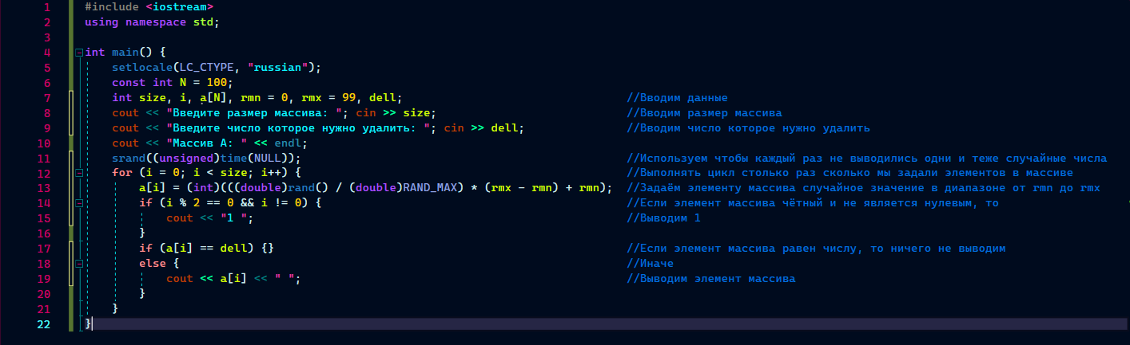

Задание 2: Задан массив из **k** символов. Создать два новых массива: в первый перенести все цифры из исходного массива, во второй – все остальные символы. 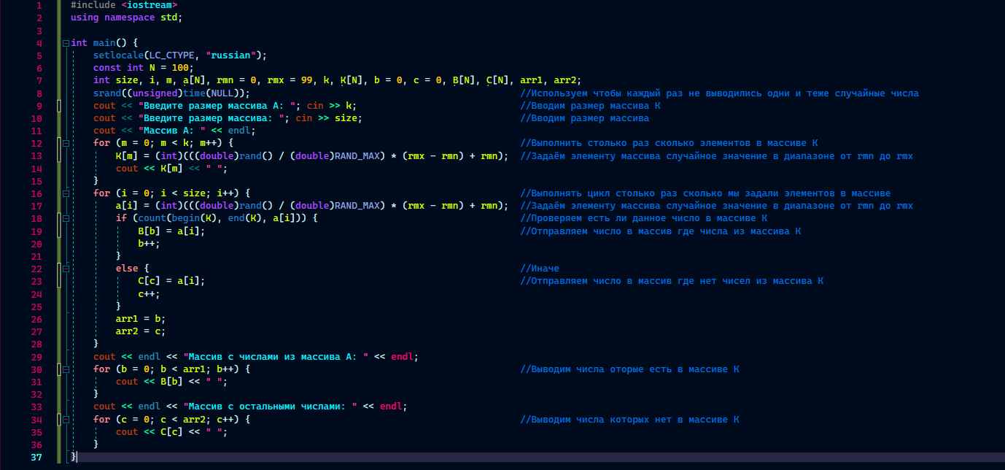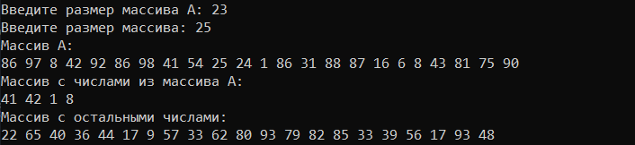

Доп. Задания:

Имеются результаты **n** ежедневных измерений количества выпавших осадков. За какую из недель (отрезок времени длиной 7 дней), считая с начала периода измерений, выпало наибольшее количество осадков? 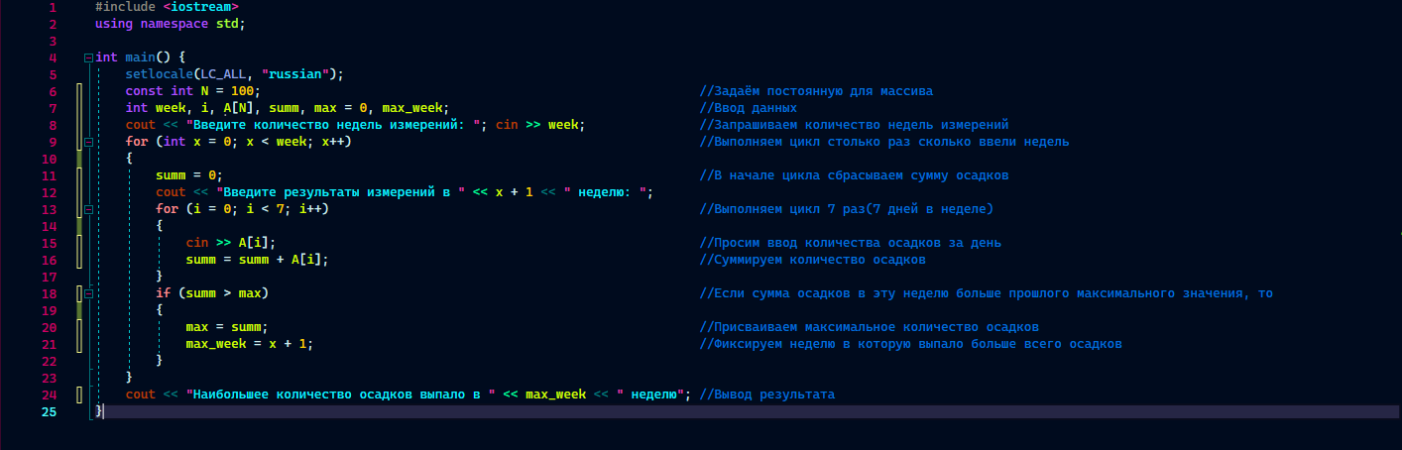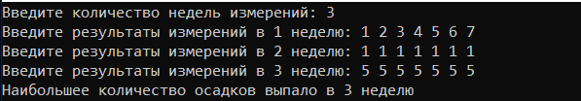

Подсчитать количество пар соседних элементов массива с одинаковыми значениями. 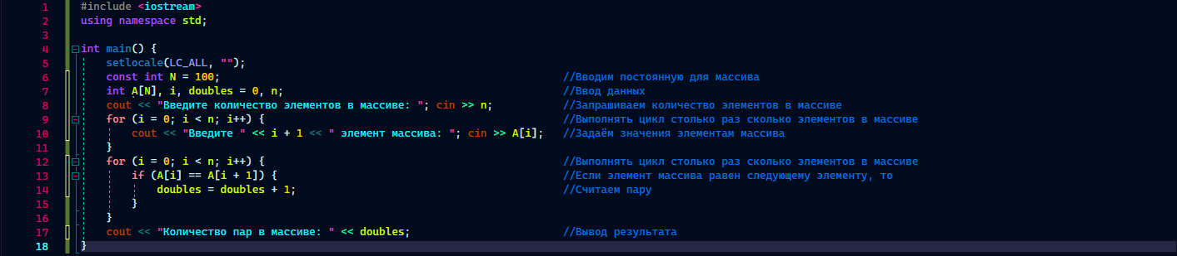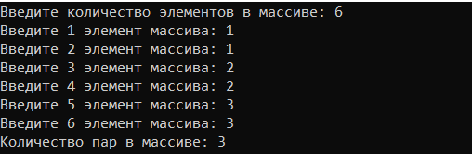

Найти в массиве наибольшее число подряд идущих одинаковых элементов. 